

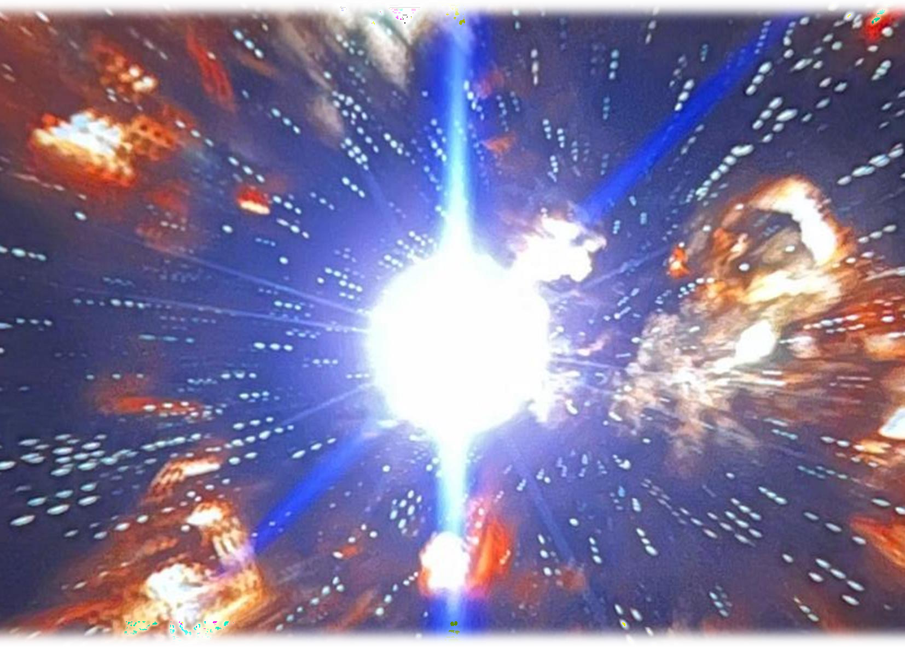Transcendencia

**2024**

**Transcendencia**

Transcendenciu možno chápať ako schopnosť prekročiť obvyklé obmedzenia ľudského vedomia a skúsenosti. Tento koncept je prítomný v rôznych kontextoch vrátane spirituality, psychológie, filozofie a dokonca aj vedy.

V spiritualite sa transcendencia často vzťahuje na prekročenie hraníc pozemskej existencie a dosiahnutie stavu vedomia alebo duchovného spojenia, ktoré presahuje všednosť. Môže zahŕňať zažitie jednoty, duchovnej extázy, osvietenia a rozšíreného chápania zmyslu života.

V psychológii možno transcendenciu vnímať ako schopnosť neidentifikovať sa s obmedzenými aspektmi seba, dosiahnuť vyšší stav porozumenia a väčšie uvedomenie si seba a sveta okolo. Môže to súvisieť s výnimočný, extrémnym stavom či skúsenosťou, momentmi hlbokej vďačnosti, transformačnými vhľadmi a rozšírením vedomia.

Z filozofického hľadiska môže byť transcendencia spojená s hľadaním pravdy, spravodlivosti, krásy a zmyslu. Môže zahŕňať prekonanie obmedzení dualistického myslenia, pochopenie podstaty reality a rozpoznanie vzájomnej prepojenosti všetkých vecí.

Vo vedeckom kontexte možno transcendenciu posudzovať z hľadiska prekonávania vnímaných bariér, pokroku nad rámec predpojatých myšlienok a rozpoznávania vzorcov alebo javov, ktoré sú mimo súčasného chápania.

Stručne povedané, transcendencia zahŕňa široké spektrum skúseností a významov, z ktorých všetky naznačujú myšlienku ísť za hranice všedného, obmedzeného, známeho, smerom k vyššiemu stavu porozumenia, skúsenosti alebo existencie.

Transcendentný pohyb znamená byť predkom koherencie.

**Zásadná otázka, ktorú si musíme položiť je:**

Z pohľadu tretej ekológie, akým predkom chcete byť? Ako chcete, aby si vás pamätali? (3 ekológie – 1. ekológia = ja a kvalita môjho života, zlepšovanie samej seba; 2. ekológia = ja a moje vzťahy, zlepšovanie mojich vzťahov s rodinou, priateľmi, v práci; 3. ekológia = ja a spoločnosť, ako zlepšujem komunitu, akým prínosom som pre náš svet, planétu)

Čo pre to vyžarujete a dosahujete?

**Mandala transcendencie**

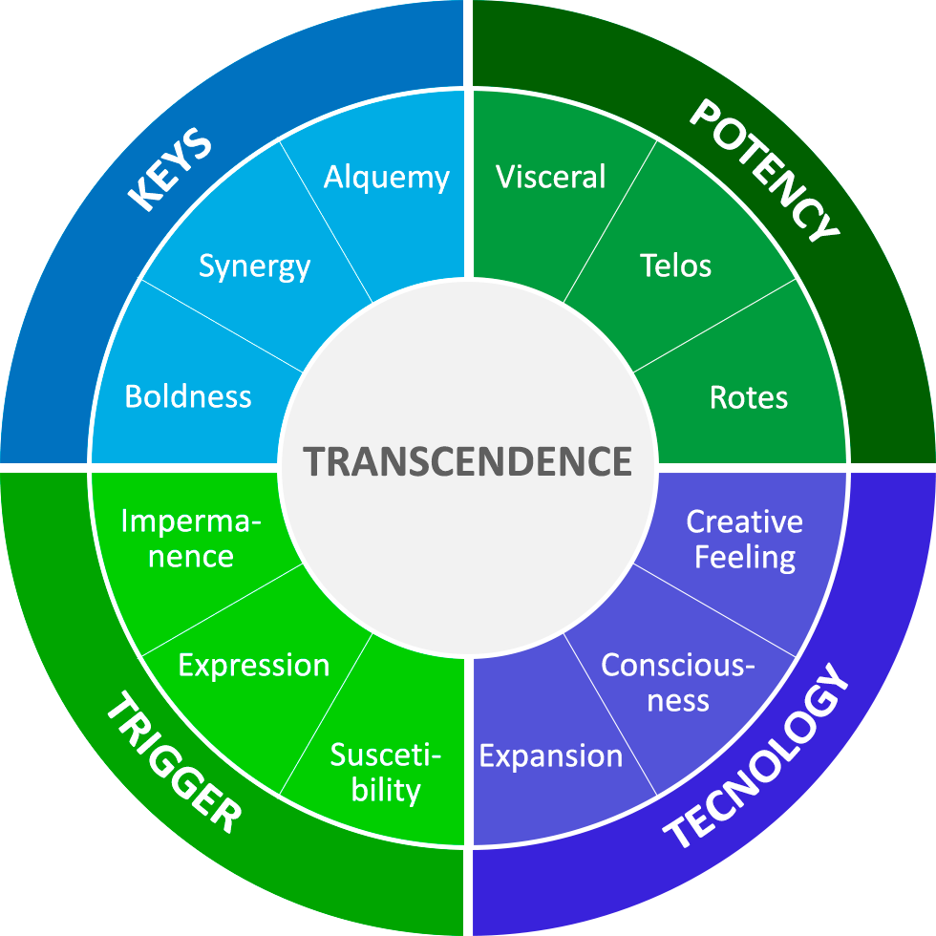

|  |
| --- |
| **Zloženie esencií programu Transcendencia** |
| **Základná esencia** (Aurea + Lua + Pulsar + Cristal) |
|  |
| **POTENCIA:** Oribá + Kundaliní + 1 kvapka základnej esencie |
| **PUDOVOSŤ:** Pyatã + Suinã + 1 kvapka základnej esencie |
| **ROVNOVÁHA:** Fonte + Indaiá + 1 kvapka základnej esencie |
| **CESTY:** Yatê + Marupiara + 1 kvapka základnej esencie |
|  |
| **TECHNOLÓGIE/DANOSTI:** Moara + PulSar + 1 kvapka základnej esencie |
| **TVORIVOSŤ:** Imbe + Revelação + 1 kvapka základnej esencie |
| **VEDOMIE:** Kozmos + Suri + 1 kvapka základnej esencie |
| **POHYB/EXPANZIA:** Baby Suri + Renascer + 1 kvapka základnej esencie |
|  |
| **SPÚŠŤAČE:** Bromélia 2 + Tempo + 1 kvapka základnej esencie |
| **NÁCHYLNOSŤ:** Deli + Tassi + 1 kvapka základnej esencie |
| **PREJAV:** Oyamã + Soberania + 1 kvapka základnej esencie |
| **NESTÁLOSŤ:** Celebração + Sabedoria + 1 kvapka základnej esencie |
|  |
| **KĽÚČE:** Bromélia 1 + Primordial + 1 kvapka základnej esencie |
| **SMELOSŤ:** Encantar + Jumping Child + 1 kvapka základnej esencie |
| **SYNERGIA:** Moara + kundaliní + 1 kvapka základnej esencie |
| **ALCHÝMIA:** Sabedoria + tempo + 1 kvapka základnej esencie |

# POTENCIA

Je zdrojom života, schopnosťou generovať energiu.

Kde sú vaše zdroje na jej vytvorenie?

Život je neustály pohyb, energia, ktorá poháňa každú živú bytosť, aby naplno rozvinula svoj potenciál. Tento životne dôležitý impulz, tiež známy ako sila, je motorom, ktorý nás poháňa k prekonávaniu výziev, dosahovaniu cieľov a plnohodnotnému životu. V tejto časti si porozprávame o dôležitosti životného impulzu a o tom, ako sa prejavuje v rôznych aspektoch našej existencie.

### Fyzická sila:

Sila života sa prejavuje v našom fyzickom tele, čo nám umožňuje vykonávať činnosti a prekonávať limity. Jasným príkladom toho je vysoko výkonný športovec, ktorý intenzívne trénuje, aby rozvíjal svoju fyzickú silu a dosahoval mimoriadne výsledky. Prostredníctvom tejto životnej hnacej sily sme schopní prekonať prekážky a dosiahnuť výkony, ktoré sa zdali nemožné.

### Intelektuálna sila:

Okrem fyzickej sily nás život tiež motivuje, aby sme rozvíjali svoju intelektuálnu silu. Prostredníctvom štúdia, hľadania vedomostí a rozvoja kognitívnych zručností sme schopní rozšíriť si obzory a dosiahnuť lepšie pochopenie sveta okolo nás. Príkladom toho sú veľkí vedci a filozofi, ktorí prostredníctvom svojho vitálneho impulzu spôsobili revolúciu v ľudskom poznaní a zanechali trvalé dedičstvo.

### Emocionálna sila:

Sila života sa prejavuje aj v našich emóciách a vzťahoch. Prostredníctvom vitálneho impulzu sme schopní milovať, vytvárať emocionálne väzby a prekonávať emocionálne výzvy. Príkladom toho sú príbehy o prekonávaní strastí a odolnosti, kde ľudia čelia nepriazni osudu a nachádzajú silu posunúť sa vpred. Životná hnacia sila nám umožňuje nájsť zmysel a účel v našich medziľudských vzťahoch, stať sa spoločenskými bytosťami, schopnými budovať podpornejšiu spoločnosť.

### Duchovná sila:

Naša schopnosť generovať neurogenézu (rast nových mozgových neurónov) a dosiahnuť stupne vnímania za hranicou viditeľného. Kde sú vaše zdroje na jej vytvorenie?

## Pudovosť

**Hnacia sila:** zapálenie, vzplanutie

**Protipól:** letargia / nadmerná energia vedúca k úzkosti

**Čomu venovať pozornosť:** napojiť sa na bod/miesto, kde sa generuje životne dôležitá energia / kde sa nachádza jej vír vzplanutia

Život je neustály pohyb, energia, ktorá poháňa každú živú bytosť, aby naplno rozvinula svoj potenciál. Tento životne dôležitý impulz, tiež známy ako sila, je motorom, ktorý nám pomáha prekonávať výzvy, dosahovať ciele a žiť naplno. Je rovnako dôležitý ako srdce a myseľ.

Keď ukotvíme pudovosť našej duše vo fyzickom tele, vytvoríme univerzálne energetické pole!

## Rovnováha (Telos)

**Hnacia sila:** prapôvodná, prvotná motivácia

**Protipól:** neutralita/konformizmus.

**Čomu venovať pozornosť:** pochopiť, čo všetko bytostne potrebujeme, aby sme boli v rovnováhe a našej bytosti dodávali všetky potrebné „živiny“

Grécke slovo „telos“ má hlboký a komplexný význam. Je v ňom obsiahnutá myšlienka existenciálneho účelu, vlastného (vnútorného) účelu a konečného cieľa. Koncept *telos* nás vyzýva zamyslieť sa nad našimi životmi, činmi a snahami, snažiť sa pochopiť, aký je náš cieľ a ako môžeme dosiahnuť plnohodnotného naplnenia. Skúmaním významu slova „telos“ sa teda vydáme na filozofickú cestu, ktorá nás povedie k hlbšiemu pochopeniu samého seba a sveta okolo nás.

## Cesty

**Hnacia sila:** skúšanie rôznych možností, ktoré sa nám v živote ponúkajú

**Protipól**: obmedzovanie možností, ktoré máme na výber, zo strachu, viery, či povery

**Čomu venovať pozornosť:** pochopiť svoje súčasné voľby a rozhodovacie mechanizmy

Rozhodnutia, ktoré robíme, a cesty, ktorými sa uberáme, sú základnými prvkami budovania našej identity a kontroly nad naším životom. Každé rozhodnutie, ktoré urobíme, nás stavia na konkrétnu cestu, ktorá nás môže priviesť k rôznym cieľom a skúsenostiam. Preto je dôležité o svojich rozhodnutiach uvažovať, zvažovať dôsledky a byť otvorený novým cestám, ktoré sa nám môžu v dôsledku našich rozhodnutí v tom ktorom momente otvoriť.

|  |
| --- |
| **Zloženie esencií** |
| **POTENCIA:** Oribá + kundaliní + 1 kvapka základnej esencie (Aurea + Lua + Pulsar + Cristal) |
| **PUDOVOSŤ:** Pyatã + Suinã + 1 kvapka základnej esencie (Aurea + Lua + Pulsar + Cristal) |
| **ROVNOVÁHA:** Fonte + Indaiá + 1 kvapka základnej esencie (Aurea + Lua + Pulsar + Cristal) |
| **CESTY:** Yatê + Marupiara + 1 kvapka základnej esencie (Aurea + Lua + Pulsar + Cristal) |

# TECHNOLÓGIE (naše danosti)

Musíme si vážiť všetkých daností, ktoré sme ako ľudstvo získali a postupne vypracovali, a pamätať na to, že práve tieto danosti sú zdrojom, z ktorého pochádza umelá inteligencia. Vďaka sebauvedomeniu vieme dokonca ísť ešte ďalej, za hranice našich daností.

## Tvorivosť a nápaditosť

**Hnacia sila:** citlivosť a vnímavosť

**Protipól:** hlasy, zvuky nekonvenčnej mysle, nadmerná zraniteľnosť

**Čomu venovať pozornosť:** vycibriť vnímanie samého seba i ostatných – zistite niečo nové o sebe a o svojich vzťahoch, zapíšte si, čo ste sa o sebe dozvedeli ☺

Tvorivosť je silná forma prejavu, ktorá nám umožňuje skúmať, objavovať a spájať sa so svetom jedinečným a zmysluplným spôsobom. Vyzýva nás, aby sme boli autentickí, aby sme skúmali nové myšlienky a pohľady a našli emocionálnu a duševnú rovnováhu. Prijatím našej tvorivosti môžeme nájsť naplnenie, zmysel a spojenie v našich životoch. Je preto dôležité kultivovať a pestovať túto vrodenú schopnosť, a vyjadriť a preskúmať ju rôznymi obohacujúcimi spôsobmi.

## Vedomie

**Hnacia sila:** stratégia

**Protipól:** existenciálna hmla/demencia a Alzheimerova choroba

**Čomu venovať pozornosť:** hľadajte rovnováhu medzi kontrolou a stratégiou / precvičujte nadvedomé stavy. Venujte pozornosť tomu, kedy máte v mysli najviac jasno.

Vedomie možno považovať za mocný a všestranný nástroj, ktorý hrá kľúčovú úlohu v mnohých aspektoch ľudského života. Tu je niekoľko príkladov:

* 1. **Sebapoznanie a sebarozvoj:** Uvedomenie a vnímavosť umožňuje ľuďom pozorovať sa, porozumieť svojim emóciám, myšlienkam a správaniu a zapájať sa do nepretržitého procesu sebahodnotenia a sebarozvoja. Kultiváciou uvedomenia a vnímavosti dokážeme identifikovať oblasti pre svoj osobný rast, zmeniť nezdravé vzorce a posilniť svoje zručnosti a pozitívne vlastnosti.
  2. **Vedomé rozhodovanie:** Vedomie umožňuje informovanejšie a reflexívnejšie rozhodovanie, berúc do úvahy hlbšie pochopenie okolností, vlastných motivácií a potenciálnych dôsledkov. To môže viesť k rozhodnutiam, ktoré sú viac v súlade s osobnými hodnotami a cieľmi.
  3. **Riešenie konfliktov:** Svedomiemôže byť použité ako nástroj na riešenie konfliktov, a to vnútorných ako aj vonkajších. Uvedomením si vlastných emócií a uhlov pohľadu, ako aj perspektív druhých, môžeme pristupovať ku konfliktom s empatiou, porozumením a hľadaním konštruktívnych riešení.
  4. **Zmena myšlienkových vzorcov:** Uvedomenie a vnímavosť poskytujú príležitosť rozpoznať vzorce myslenia alebo správania, ktoré môžu byť obmedzujúce, škodlivé alebo zastarané. Toto vedomé uvedomenie môže uľahčiť implementáciu nových, zdravších a konštruktívnejších vzorcov.
  5. **Zvyšovanie kolektívneho vedomia:** V širšom meradle prispieva individuálne vedomie ku kolektívnemu vedomiu spoločnosti. Zvyšovanie informovanosti o sociálnych, environmentálnych a humanitárnych otázkach môže viesť k pozitívnym zmenám a ovplyvniť spôsob, akým komunity riešia dôležité výzvy.

Vedomie preto môžeme vnímať ako mnohostranný a dynamický nástroj, ktorý sa dá zámerne použiť na podporu sebatransformácie, vedomého rozhodovania, riešenia konfliktov, pozitívnej zmeny, strategických procesov a kolektívneho pokroku.

## Pohyb / expanzia

**Hnacia sila:** pohyb/nesúlad, nespokojnosť

**Protipól:** samoľúbosť, „skrývaný, zamaskovaný“ mier a pokoj.

**Čomu venovať pozornosť:** pohybujte sa vo väčšom rozsahu, ako vám je zvykom / pri chôdzi predĺžte krok

*„Loď je v bezpečí, keď je v prístave ... avšak na to neboli stvorené.“*

Kvalita pohybu a expanzie je základnou charakteristikou človeka. Umožňuje nám skúmať, interagovať a rásť, fyzicky aj duševne. Pohybom a expanziou posilňujeme svoje zdravie, stimulujeme svoju tvorivosť a stávame sa úplnejšími a naplnenejšími bytosťami. Vďaka tejto kvalite dobývame územia, zdolávame moria a oceány a teraz už aj lietame do vesmíru.

|  |
| --- |
| **Zloženie esencií** |
| **TECHNOLÓGIE/DANOSTI:** Moara + PulSar + 1 kvapka základnej esencie |
| **TVORIVOSŤ:** Imbe + Revelação + 1 kvapka základnej esencie |
| **VEDOMIE:** Kozmos + Suri + 1 kvapka základnej esencie |
| **POHYB/EXPANZIA:** Baby Suri + Renascer + 1 kvapka základnej esencie |

# SPÚŠŤAČE

Spúšťače správania sú podnety, ktoré spúšťajú špecifickú reakciu alebo správanie u človeka. Môžu byť vonkajšie, napríklad vizuálny alebo sluchový signál, alebo vnútorné, ako napríklad emócia či myšlienka. Spúšťače správania môžu byť vedomé alebo nevedomé a môžu mať významný vplyv na naše činy a rozhodnutia.

## Náchylnosť, znížená odolnosť

**Hnacia sila:** traumy / emocionálna bolesť / spektrum správania

**Protipól**: schovávanie sa za ochranný štít, ktorý bráni kontaktu so zraniteľnosťou

**Čomu venovať pozornosť:** Pozorujte sa a uvedomujte si svoje reaktívne emociálne spúšťače. Čo vás vyprovokuje?

Znížená odolnosť či náchylnosť v ľudskom správaní znamená sklon alebo ochotu nechať sa ovplyvniť vnútornými a vonkajšími podnetmi, čo môže viesť k rôznym odpovediam a reakciám. Ľahko zraniteľnými a ovplyvniteľnými sa stávame v dôsledku rôznych okolností ako sú naše životné skúsenosti, sociálne prostredie v ktorom vyrastáme a žijeme, emociálne a psychologické faktory ale aj naša genetika.

Takáto náchylnosť má rôzne prejavy. Môže byť napríklad ľahké nás o niečom presvedčiť, rýchlejšie podliehame skupinovému vplyvu, sme spoločensky tvarovateľnejší, vo zvýšenej miere reagujeme na emociálne podnety alebo svoje správanie upravujeme po vzore autorít. Zvýšená citlivosť jednotlivca na podnety zohráva významnú úlohu aj v rôznych oblastiach, ako je marketing, reklama, psychológia, vzdelávanie a dokonca aj tvorba verejnej politiky.

Pochopenie „citlivosti“ v ľudskom správaní je pre rôzne odbory a oblasti rozhodujúce, pretože môže inšpirovať k novým prístupom k sociálnemu vplyvu, rozhodovaniu, zmenám správania, riadeniu skupín, ako aj k iným aspektom, ktoré súvisia so správaním masy i jednotlivca.

Je dôležité poznamenať, že táto forma citlivosti nie je nevyhnutne negatívna. Môže vyjadrovať našu schopnosť prispôsobiť sa novým situáciám, učiť sa zo skúseností a empaticky komunikovať s druhými. Jednotlivci a spoločnosť si však musia uvedomovať účinky tejto našej „citlivosti“ a hľadať zdravé spôsoby, ako zmierniť jej negatívne vplyvy, a zároveň kriticky a vedome vnímať vonkajšie vplyvy.

## Prejav

**Hnacia sila:** komunikácia a jazyk

**Protipól**: izolácia, sebaklam, pýcha

**Čomu venovať pozornosť:** Udržujte v rovnováhe svoj autentický prejav, sebapozorovanie a rezonanciu (dopad na okolie). Dajte dostatočný priestor svojmu egu. Do rozhovoru s druhými vnášajte empatiu.

Prejav možno považovať za spúšťač správania, pretože môže u človeka vyvolať špecifickú reakciu či správanie. Keď sa vyjadrujeme, komunikujeme svoje myšlienky, pocity a emócie, či už verbálne, prostredníctvom písania, umenia, hudby alebo iných foriem prejavu.

Prejav môže mať viacero účelov, ako je zdieľanie informácií, informovanie, ventilovanie emócií, hľadanie spojenia s ostatnými alebo môže byť jednoducho prejavom nášho tvorivého ducha. Svojím prejavom môžeme ovplyvniť vlastné myšlienky a emócie, ako aj správanie ľudí okolo nás.

Keď sme napríklad nahnevaní, môžeme túto emóciu vyjadriť rôznymi spôsobmi. Môžeme svoj hnev agresívne vykričať, vyžalovať sa svojmu denníčku, namaľovať obrázok alebo si ísť zašportovať. Rôzne prejavy budú mať rôzny dopad na našu vlastnú emociálnu skúsenosť i správanie druhých.

## Nestálosť

**Hnacia sila:** evolučný tok

**Protipól:** očakávanie, že všetko navždy zostane nemenné

**Čomu venovať pozornosť:** Kultivujte nemenné a premenlivé nechajte plynúť. Zlepšite rezonanciu vo vzťahoch, budujte cit, ktorý dokáže premeniť pominuteľnosť na trvalosť.

Pominuteľnosť je základným konceptom mnohých duchovných učení, východných filozofií i niektorých psychologických prístupov. Vyjadruje myšlienku, že všetko sa neustále mení, plynie a raz sa pominie.

Budhistické učenie napríklad považuje pominuteľnosť (anicca) za jednu z troch základných charakteristík existencie, spolu s utrpením (dukkha) a absenciou trvalého ja (anatta). Hovorí o tom, že všetky javy podliehajú zmenám, od fyzických objektov až po duševné stavy, a že pochopenie a prijatie tejto reality je základom pre dosiahnutie múdrosti a oslobodenia od utrpenia.

Vo východnej filozofii sa pominuteľnosť často spája s pojmom harmónie s prírodou a pochopením, že život je nepretržitý cyklus narodenia, rastu, smrti a obrody.

V psychológii sa myšlienka pominuteľnosti skúma aj v kontextoch, ako je kognitívna terapia založená na všímavosti a prijatie prchavých myšlienok a emócií. Pochopenie pominuteľnosti môže ľuďom pomôcť vyrovnať sa so zmenami, neistotou a ťažkosťami, a tým podporiť väčšia odolnosť a prispôsobivosť.

Pominuteľnosť preto predstavuje základnú realitu života a pochopenie tohto konceptu môže významne ovplyvniť to, ako ľudia vnímajú a reagujú na svoje životné skúsenosti i dianie vo svete. Namiesto toho, aby sme sa bránili zmenám a pominuteľnosti, pochopenie pominuteľnosti nám môže pomôcť byť flexibilnejší, tolerantnejší a súcitnejší k životu a situáciám, ktoré nastanú.

|  |
| --- |
| **Zloženie esencií** |
| **SPÚŠŤAČE:** Bromélia 2 + Tempo + 1 kvapka základnej esencie |
| **NÁCHYLNOSŤ:** Deli + Tassi + 1 kvapka základnej esencie |
| **PREJAV:** Oyamã + Soberania + 1 kvapka základnej esencie |
| **NESTÁLOSŤ:** Celebração + Sabedoria + 1 kvapka základnej esencie |

# KĽÚČE

## Smelosť, zdravá drzosť

**Hnacia sila:** pozitívna frustrácia, dobývanie, experimentovanie, integrácia

**Protipól:** strach, inštitucionálny *matrix*, ktorý treba rešpektovať, ale aj spochybňovať; negatívna frustrácia

**Čomu venovať pozornosť:** pýtajte sa, spochybňujte, pochopte, integrujte sa a napredujte

Smelosť je mocným kľúčom k transcendencii, pretože nás povzbudzuje vystúpiť zo svojej komfortnej zóny a vyhľadávať životné skúsenosti a príležitosti, ktoré sú pre nás výzvou a umožňujú nám rásť.

Vďaka smelosti sme ochotní riskovať a čeliť neznámemu. Prekonávame tak strach a obmedzenia, rozširujeme si obzory a objavujeme nové možnosti v našich životoch.

Smelosť nám pomáha búrať bariéry a prekonávať prekážky, ktoré nám môžu brániť v dosiahnutí svojho plného potenciálu. Tým, že si zvyšujeme latku a riskujeme, dokážeme v sebe objaviť skryté zručnosti a talenty, rozvíjať nové pohľady na životné situácie a získať väčšiu dôveru v seba samých.

Smelosť nám tiež umožňuje prežívať život plnšie a zmysluplnejšie. Ak si dovolíme žiť odvážne a autenticky, vieme sa spojiť so svojimi najhlbšími túžbami a vášňami a nájsť tak hlbší zmysel svojho života.

## Synergia

**Hnacia sila:** nadvedomie, súdržnosť, spojitosť

**Protipól:** obmedzenie, fragmentácia

**Čomu venovať pozornosť:** vnímajte dokonalé šťastie, blaženosť, ktorú pociťujeme, keď naša myseľ tancuje v harmónii s naším srdcom

Ľudská myseľ je neuveriteľný a komplexný kľúč, schopný spracovávať informácie, tvoriť, učiť sa a prispôsobovať sa. Umožňuje nám riešiť zložité problémy, predstavovať si nové možnosti a vyvíjať inovatívne riešenia. Ak pochopíme myseľ, ako ľudskú danosť (technológiu), dokážeme využiť jej potenciál na podporu pokroku a inovácií vo všetkých oblastiach života. Našu myseľ si musíme vážiť a vyživovať, skúmať ju a rozvíjať jej plný potenciál.

Naša myseľ musí byť v súlade s naším srdcom a túto synergiu musíme vniesť do konceptu *Lásky ako inteligencie univerza*.

Synergia medzi mysľou a cítením hrá kľúčovú úlohu v ľudskom fungovaní a životných skúsenostiach. Synergiu medzi mysľou a cítením možno chápať nasledovne:

1. **Interakcia medzi myšlienkami a emóciami:** Myseľ a pocity sú vnútorne prepojené, pričom myšlienky ovplyvňujú emócie a naopak. Synergia medzi nimi môže vytvoriť spätnú väzbu, kde myšlienky formujú emócie a emócie ovplyvňujú myšlienky.
2. **Rozhodovanie:** Synergia medzi mysľou a citom môže hrať významnú úlohu pri rozhodovaní. Emócie môžu poskytnúť dôležité vodítka a vhľady, ktoré môže myseľ spracovať, aby dosiahla vyvážené rozhodnutie.
3. **Duševný stav a emocionálna pohoda:** Harmónia medzi mysľou a citom sa často spája s celkovou pohodou. Jasný, pozitívny stav mysle dokáže navodiť vyváženejšie emócie a zdravé emócie podporujú pozitívnejší stav mysle.
4. **Sebapoznanie a autenticita:** Synergia medzi mysľou a citom hrá zásadnú úlohu v sebapoznaní a autenticite. Uvedomenie si svojich myšlienok a emócií umožňuje hlbšie pochopenie seba i ostatných.
5. **Súcit a empatia:** Synergiamedzi mysľou a citom je rozhodujúca pre pochopenie a vyjadrenie súcitu a empatie. Myseľ dokáže pochopiť pohľad druhých, pocity však, vytvoria emocionálne spojenie a prebudia skutočný súcit.

Synergia medzi mysľou a citom predstavuje dynamické prepojenie medzi kognitívnym a emocionálnym aspektom ľudskej skúsenosti, ktoré zohráva dôležitú úlohu pri pochopení seba, sociálnych interakcií, rozhodovania a celkovej pohody.

## Alchýmia

**Hnacia sila:** snaha o harmóniu prvkov

**Protipól:** depresia, hnev, extrémne emocionálne stavy, ktoré požierajú nadšenie

**Čomu venovať pozornosť:** Je potrebné pochopiť, že život prináša paradoxy, ktoré sú rovnicami hlbokých transformácií.

Alchýmiu možno považovať za silnú metaforu osobnej transformácie a behaviorálnej transcendencie. V tradičnej alchýmii bolo cieľom premeniť bežné kovy na zlato, ale tento proces bol tiež vnímaný ako cesta vnútornej transformácie, v ktorej alchymista hľadal očistenie a duchovné pozdvihnutie.

Podobne pri hľadaní behaviorálnej transcendencie môžeme uplatniť princípy alchýmie na transformáciu negatívnych aspektov našej osobnosti na pozitívne vlastnosti. To zahŕňa proces sebapoznania, sebatransformácie a sebatranscendencie.

Schopnosť pracovať s rôznymi emóciami a stavmi, a pochopiť, že to je kľúč k rovnováhe emócií, sebavyjadrenia a komunikácie, je mostom na dosiahnutie jasnosti o univerzálnej prítomnosti.

|  |
| --- |
| **Zloženie esencií** |
| **KĽÚČE:** Bromélia 1 + Primordial + 1 kvapka základnej esencie |
| **SMELOSŤ:** Encantar + Jumping Child + 1 kvapka základnej esencie |
| **SYNERGIA:** Moara + kundaliní + 1 kvapka základnej esencie |
| **ALCHÝMIA:** Sabedoria + tempo + 1 kvapka základnej esencie |